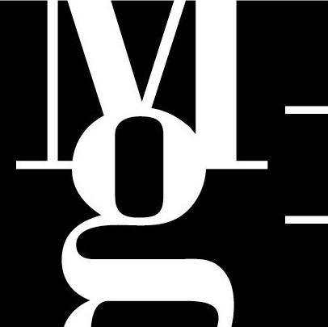

Místo paměti, prostor orientace
(umělecké řemeslo, užité umění a design v proměnách historie)

Stálá expozice Uměleckoprůmyslového muzea Moravské galerie v Brně, Husova 14, Brno
od 15. prosince 2001

Připravil kolektiv pracovníků Moravské galerie v Brně pod vedením Kaliopi Chamonikoly v letech 1999 – 2001

Architektonické řešení:
Vladimír Ambroz, Jiří Javůrek, Vlastimil Vagaday

Realizace:
A.M.O.S. D E S I G N s.r.o.

Instalace:
oddělení stavby výstav Moravské galerie v Brně

Osvětlení:
Etna iGuzzini s.r.o.

Grafické řešení:
Tomáš Machek (studio Machek&Babák)

Partner výstavy:
Volksbank

Mediální partneři:
Hospodářské noviny, Český rozhlas Brno, Atlas CZ

Stálá expozice je situovaná do sedmi sálů 2. patra Uměleckoprůmyslového muzea Moravské galerie v Brně. Na rozdíl od nové expozice pražského Uměleckoprůmyslového muzea, zpřístupněné v roce 2000, jejímž kritériem se stalo materiálové hledisko, byl pro naši expozici zvolen osvědčený chronologický princip. Ten do značné míry navázal na předchozí instalaci vzniklou v roce 1971 a zachovanou až do uzavření budovy v závěru roku 1999. Konkrétní podoba expozice se však do poslední chvíle proměňovala a upřesňovala v návaznosti na vývoj architektonické koncepce a při vzájemném dialogu s architekty i restaurátory. Poslední exponáty byly do souboru integrovány z nejnovějších akvizic ještě v listopadu tohoto roku.

Dominantním architektonickým prvkem jsou - s ohledem na křehkou povahu materiálů - velkorysé sestavy vitrín kombinované se systémem pódií, které rytmem uspořádání, proporcemi a barevností určují atmosféru jednotlivých sálů. Variabilita řešení přitom umožňuje aktuálně reagovat na potřebu obměny exponátů.

V chronologickém sledu jednotlivých historických období jsme se pokusili zachytit stručný vývoj a stylové proměny jednotlivých oborů (zejména nábytku, textilu, skla, keramiky, porcelánu, drahých a obecných kovů) a jejich druhovou rozmanitost, aniž bychom šli cestou rekonstrukce historických interiérů. Do těchto celků je organicky začleněno rovněž několik malířských děl, sochařských prací a také např. plakáty jako periodicky proměnný prvek.

Expozice přirozeně odráží specifický profil sbírek, který se vytvářel postupně v průběhu téměř 130-leté historie uměleckoprůmyslového muzea Moravské galerie. V něm je v relativně ucelených souborech dokumentován vývoj uměleckého řemesla od období středověku do konce 19. století. Základy kolekce historického uměleckého řemesla, položené v závěru 19. století, vznikaly na velkorysé internacionální bázi (předměty pocházejí z mezinárodních aukcí a výstav, významnou část tvoří také velkorysé dary soukromníků) proto se v jejím spektru uplatňuje široký geografický rádius zahrnující také díla západoevropské, severské či jihoevropské provenience - vysokou úroveň má italský, německý a nizozemský renesanční nábytek, italská renesanční fajáns, míšeňský a vídeňský porcelán, holandská fajáns atd. Problematika dvacátého století je však převážně zúžena na teritorium českých zemí. Kolekci Moravské galerie doplňuje několik zápůjček z církevního a soukromého majetku a ze Slezského zemského muzea v Opavě. Celkem je v expozici prezentováno více než 500 exponátů.

Sály prezentují umění středověku - Odlesk věčnosti, renesanci - Apoteóza krásy, baroko a rokoko - Erupce tvarů, klasicismus, empír a biedermeier - Řád jako ideál, druhé rokoko, historismus - Fenomén návratů, secesi - Ornament jako forma. V průběhu příštího roku k nim přibude osmý sál v prvním patře. Zde budou na nejvýznamnějších exponátech českého původu ve zkratce představeny určující názorové směry první poloviny 20. století - moderna, kubismus, art deco, funkcionalismus. S proměnnými výstavami v přízemí by měla dramaturgie celé budovy obsáhnout rozmanitý obraz minulosti i současnosti uměleckého řemesla, užitého umění a designu.

